**LAPORAN TUGAS AKHIR PEMROGRAMAN BERBASIS TEKS GRAFIS DAN MULTIMEDIA**

**Sistem Informasi Toko Handphone**



Disusun oleh:

Kelompok 1

Johannes Alexander Putra (XI-B/40)

….

…..

….

**REKAYASA PERANGKAT LUNAK**

**2023**

1. **IMPLEMENTASI**
   1. **Class Diagram**

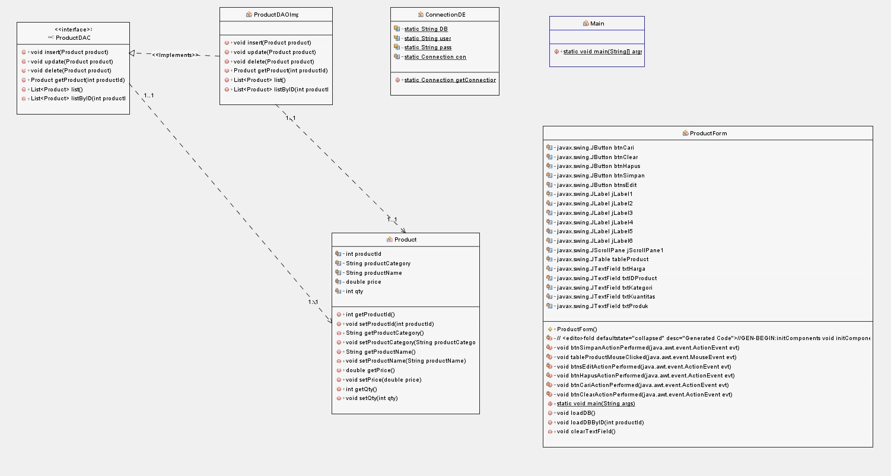

* 1. **ERD Basis Data**

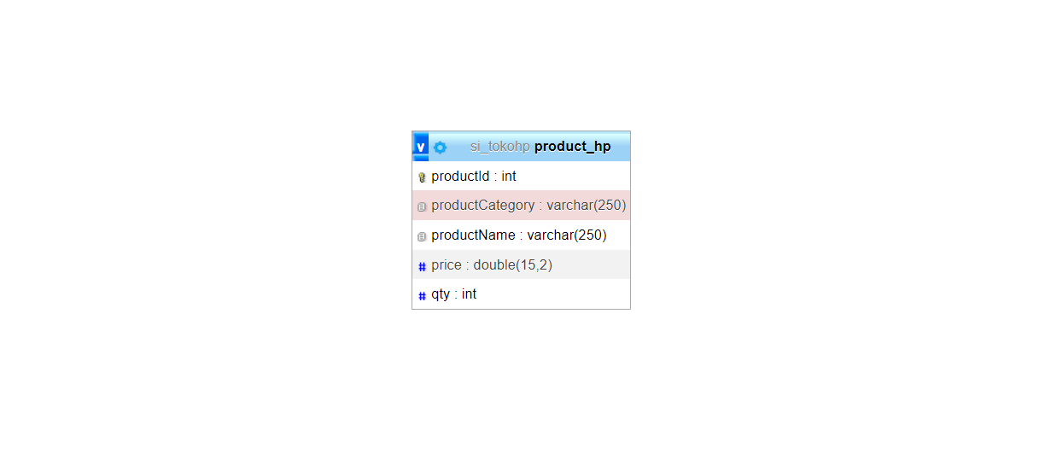

* 1. **Use Case Diagram**

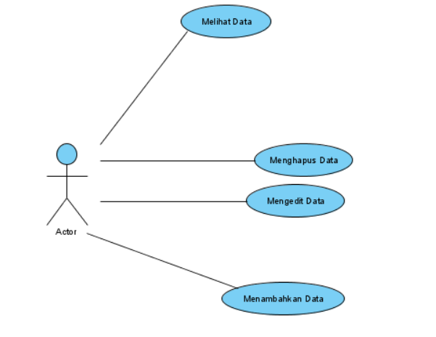

* 1. **Source Code**
* **Main.java**

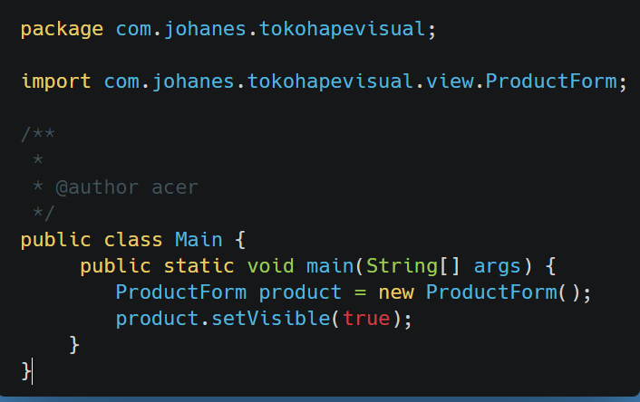

* **ConnectionDB.java**

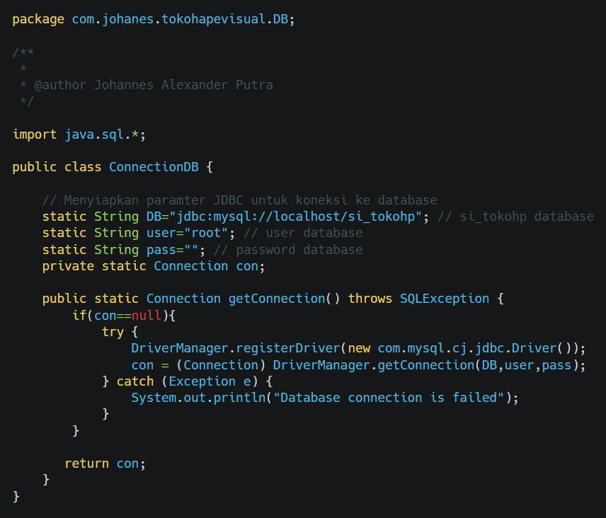

* **ProductDAO.java**

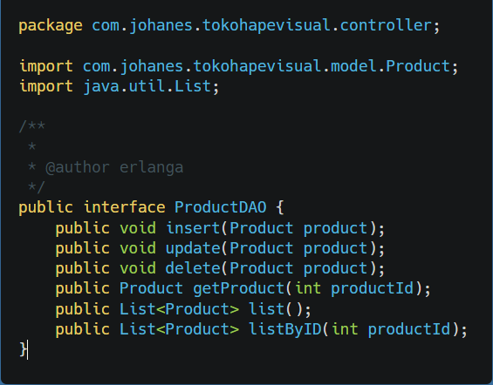

* **ProductDAOImp.java**

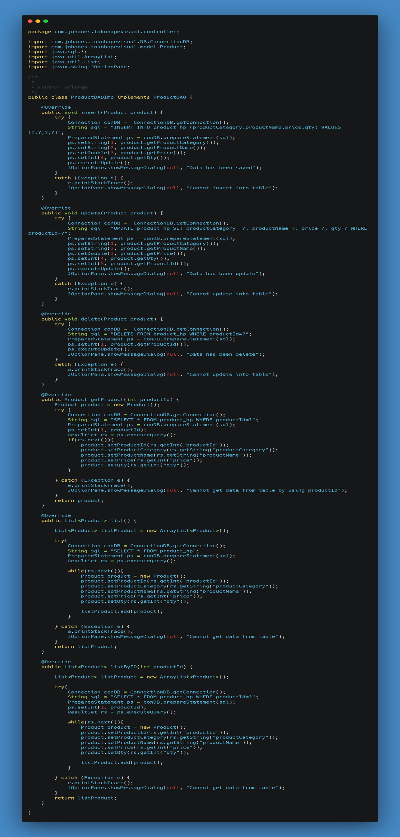

* **Product.java**

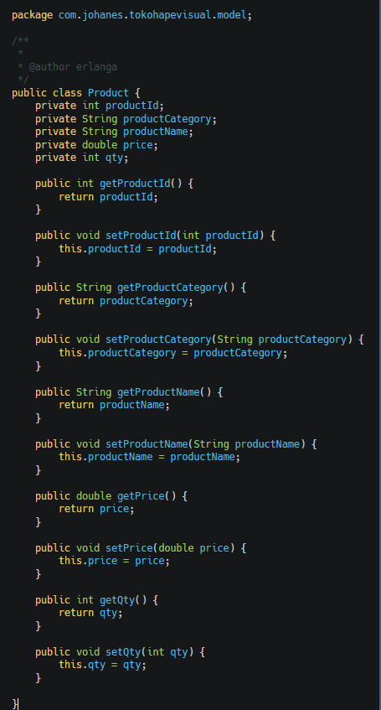

* **ProductForm.java**

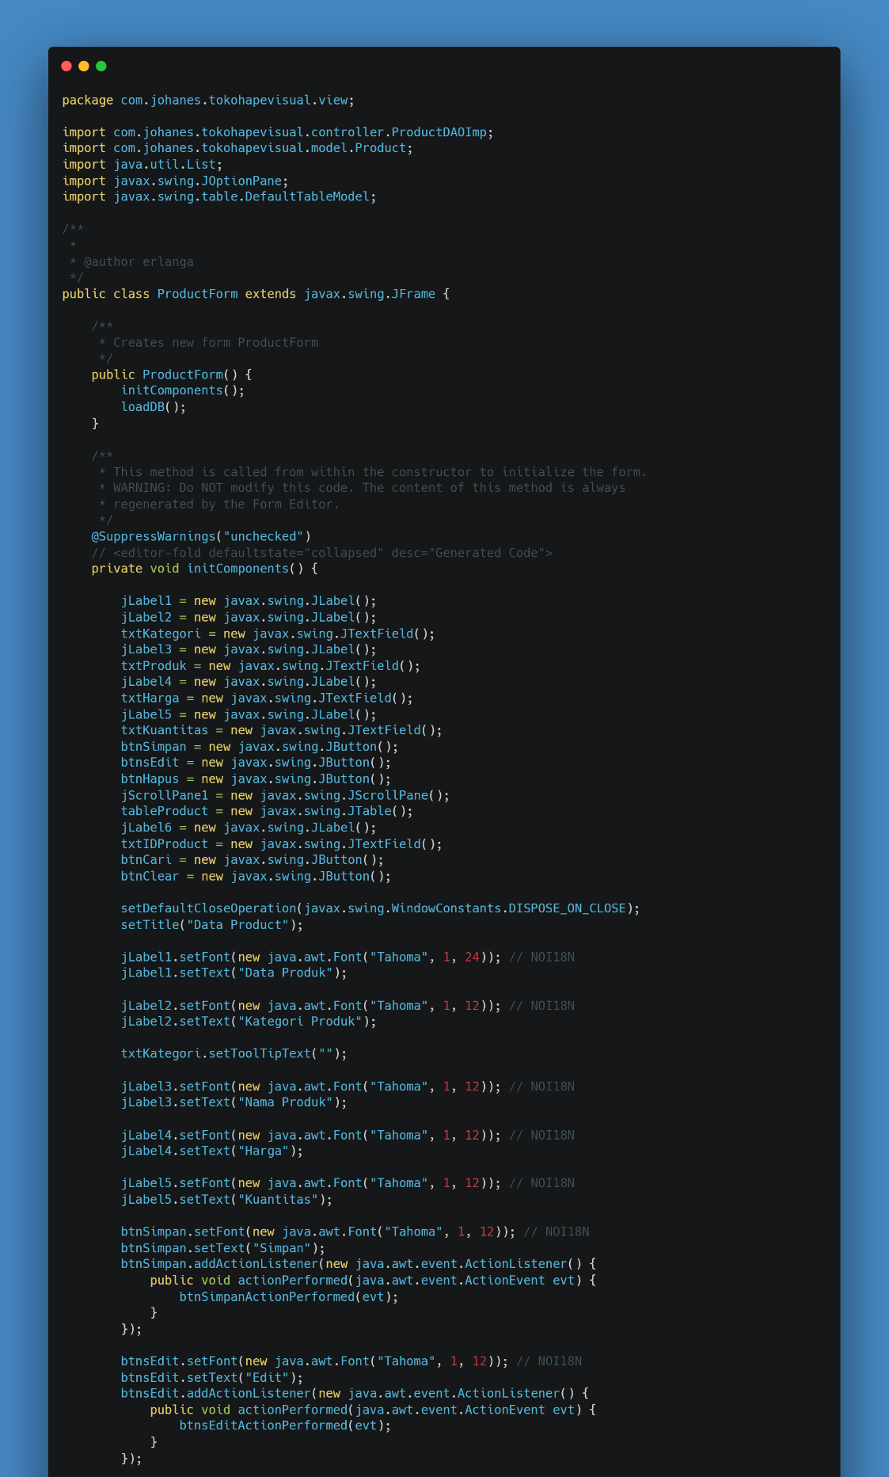

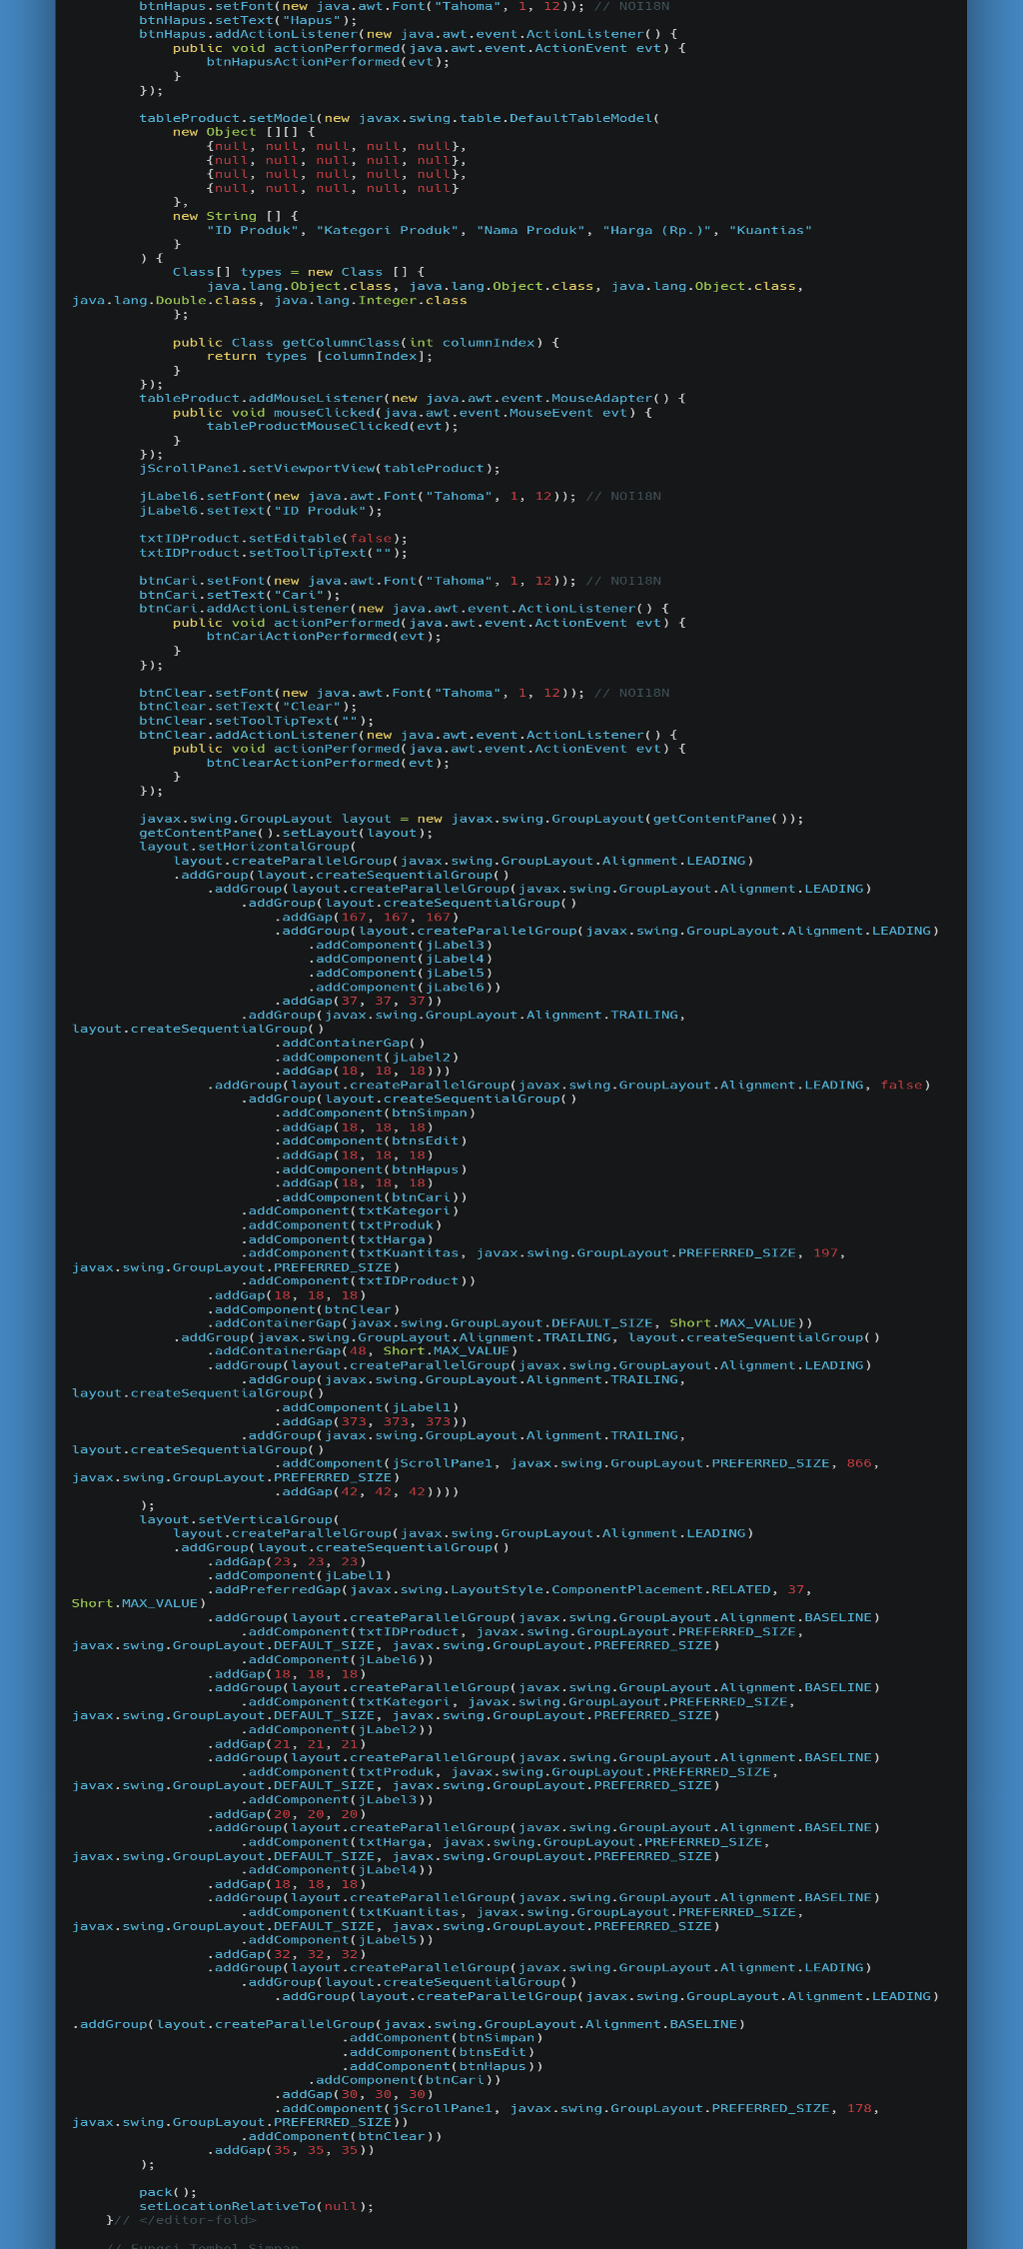

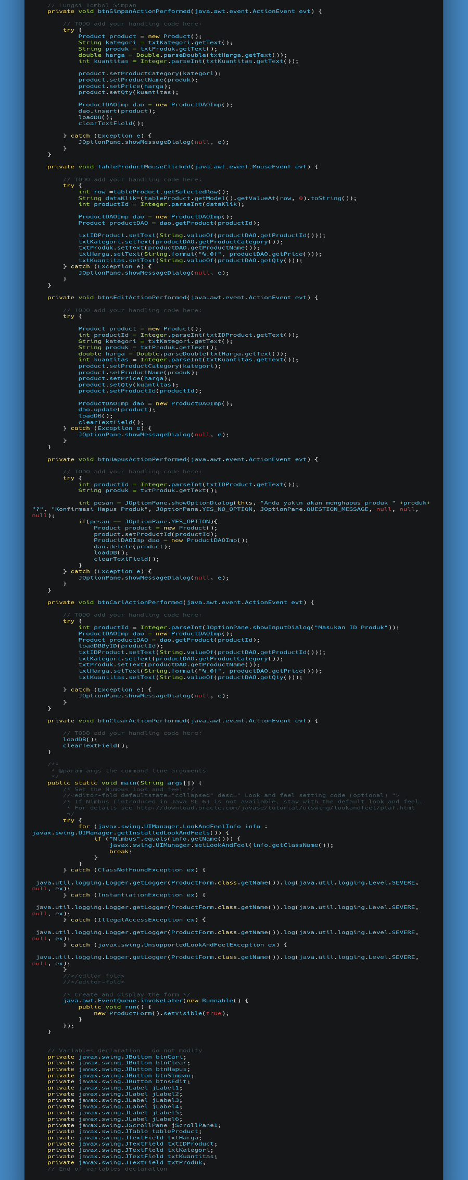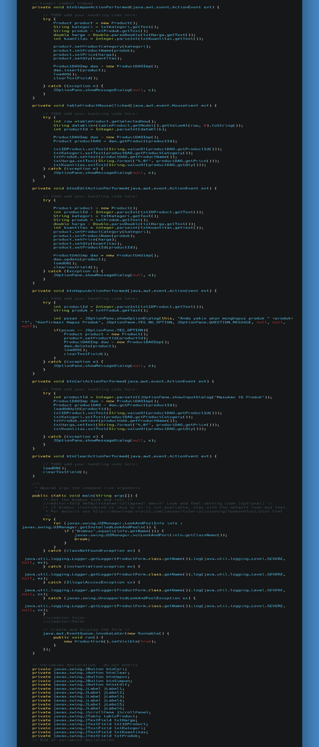

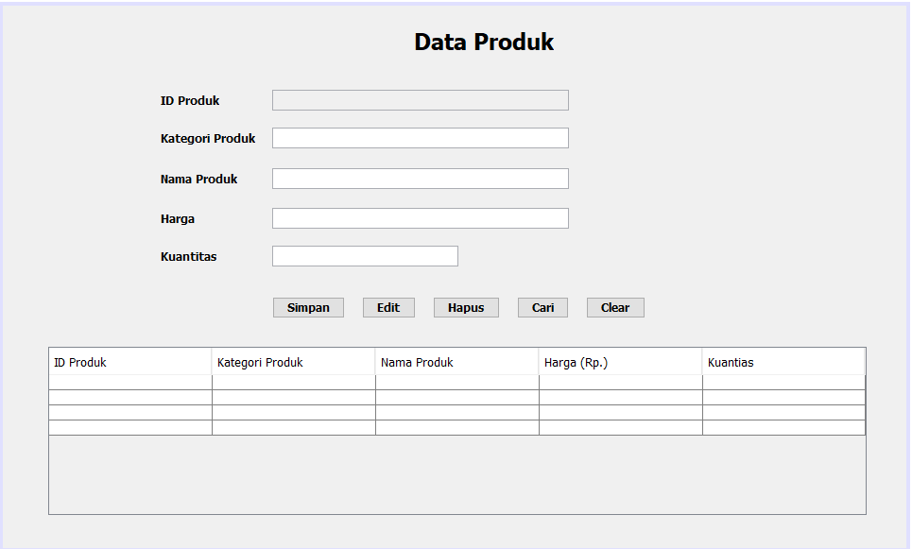

* 1. **Implementasi**
* **View Product**

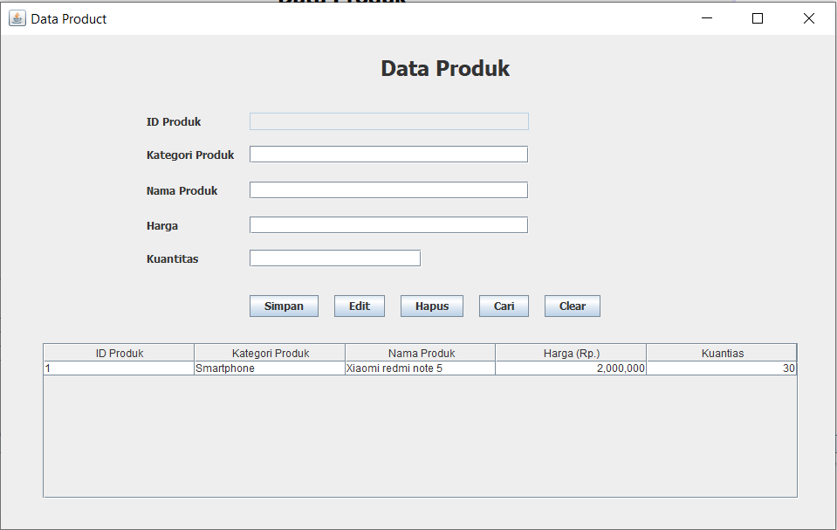

* **Add Product**

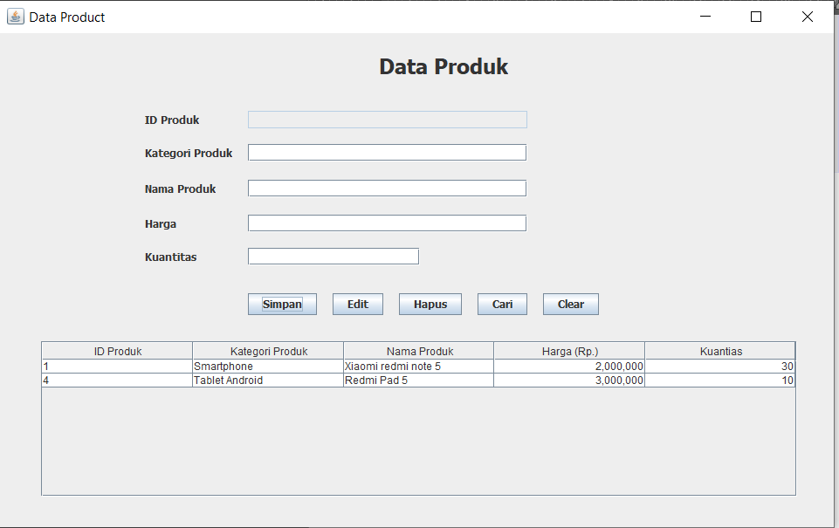

* 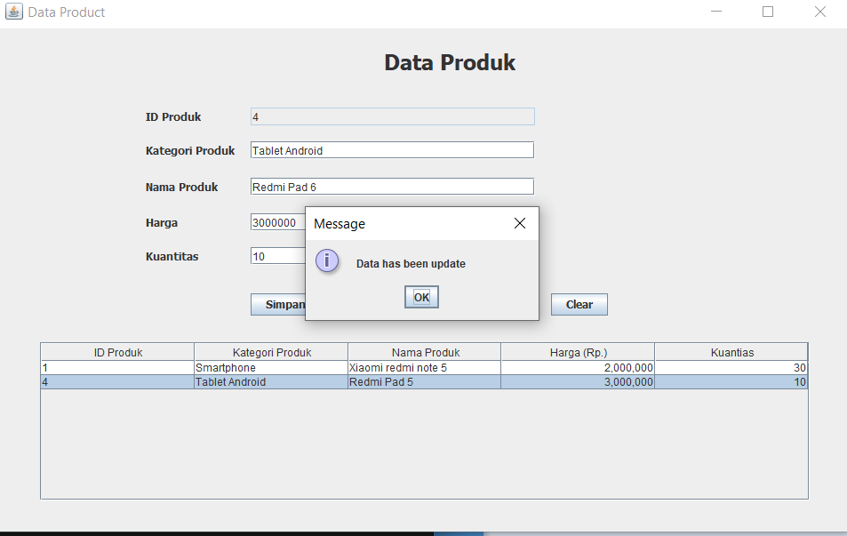**Edit Product**
* **Delete Product**

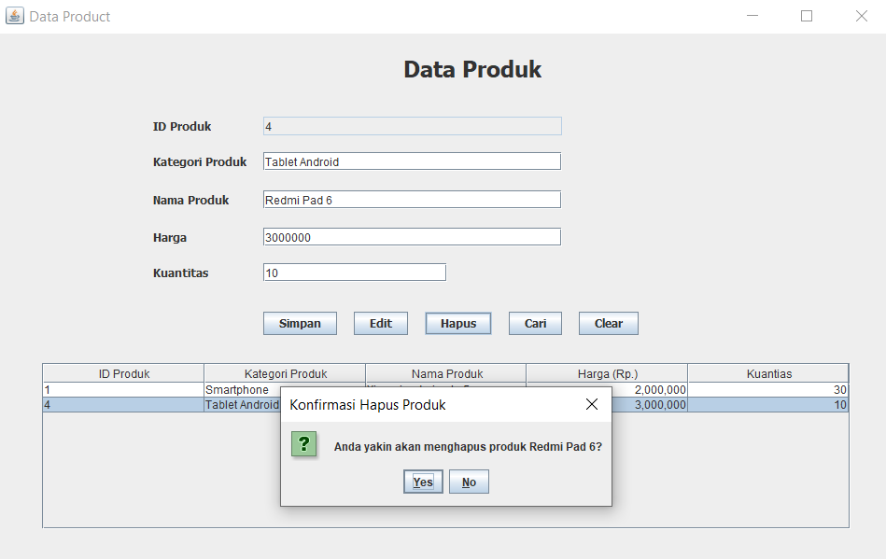

* Cari Product

